Smeerweer-Warme Dagen
Menukaart voor lokale besturen

De website www.warmedagen.be
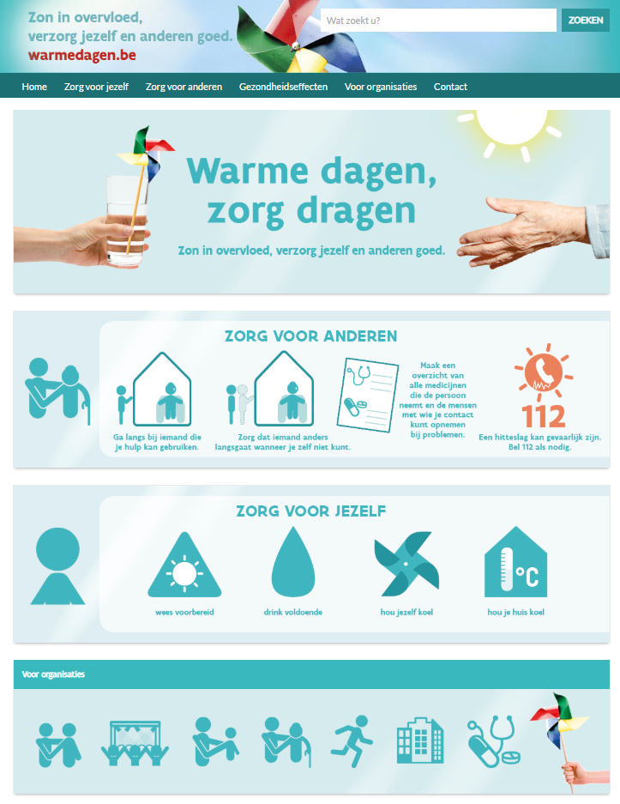 | Op de website www.warmedagen.be vind je uitgebreide informatie over de gezondheidseffecten van warme dagen en over maatregelen die je kan treffen om de impact te beperken.  Naast algemene aandachtspunten worden er ook acties besproken naar specifieke kwetsbare groepen.  Voor intermediairen vind je er ook leidraden om een structurele werking naar verschillende groepen op te zetten.  In de webwinkel bieden we tenslotte allerlei informatieve en ondersteunende middelen, artikels, afbeeldingen, enzovoort aan.
Flyers
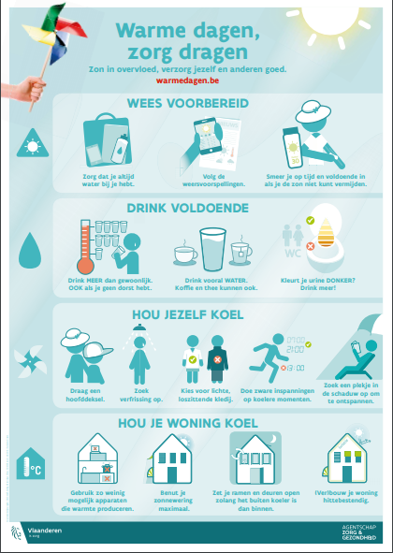 | Deze flyers bevatten informatie over maatregelen die je kan treffen om met warme dagen om te gaan.  Leg de flyers ter beschikking op openbare plaatsen bv. bibliotheek, gemeentehuis, … Deel de folder uit op lokale activiteiten.
Folder
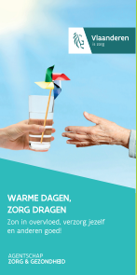 | De folder bevat informatie over warme dagen en waar je op moet letten. Op de folder staan instructies om een windmolentje te maken als luchtige actie bij sensibilisatiemomenten.  Leg de folder ter beschikking op openbare plaatsen bv. bibliotheek, gemeentehuis, … Deel de folder uit op lokale activiteiten.

Ondersteuningsmiddelen
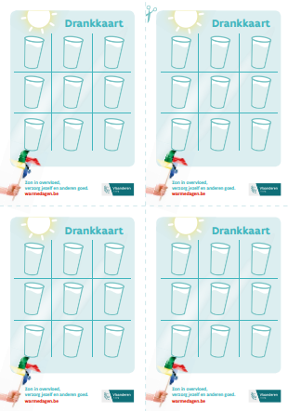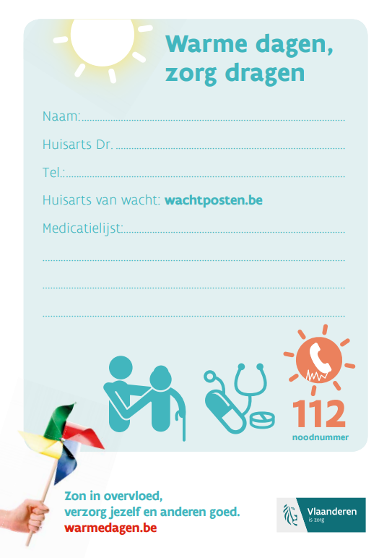
De drankkaart kan gebruikt worden als herinnering om voldoende te drinken tijdens warme dagen. De contact- en medicatiefiche voor ouderen biedt handige informatie bij klachten door hitte.
Gebruik ze tijdens warme dagen als geheugensteuntjes bij concrete acties.
Affiches
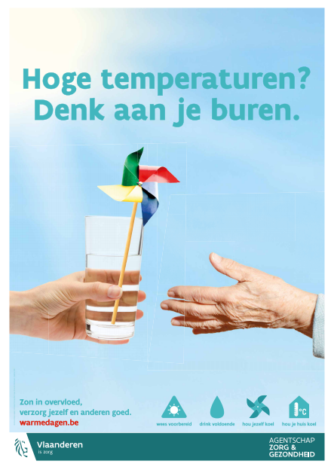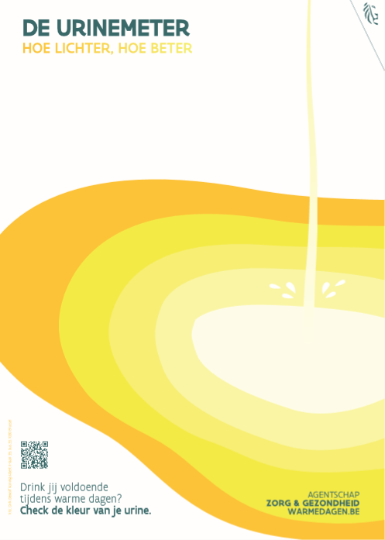
De affiches roepen op tot simpele acties om zorg te dragen voor anderen.
Daarnaast zijn er affiches die info geven over wat je zelf kan doen om gezondheidseffecten door warme dagen te beperken.
Hang de affiches op openbare plaatsen en plaatsen waar kwetsbare groepen samenkomen.
Digitale schermafbeeldingen
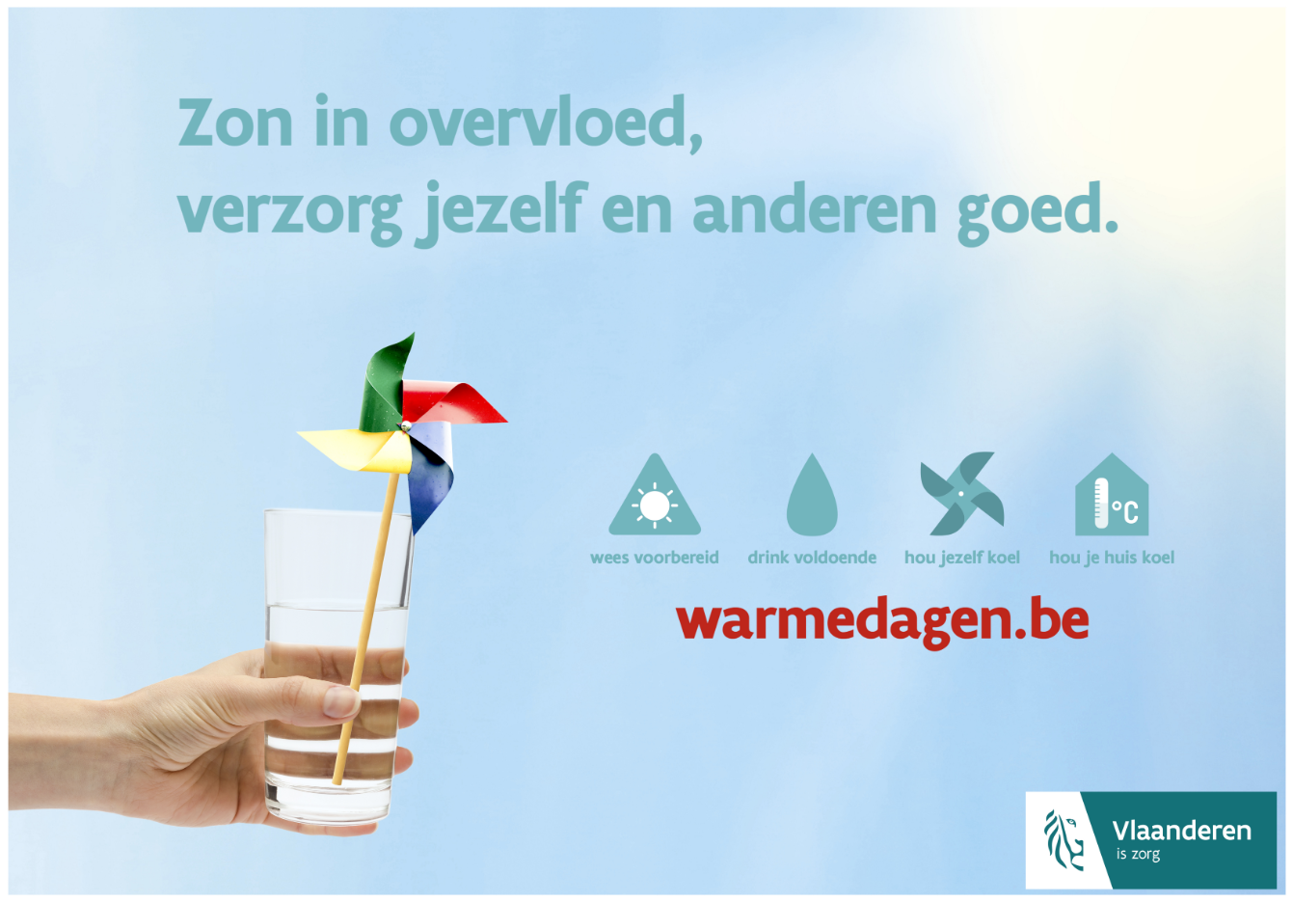
De digitale schermafbeeldingen geven simpele informatie over wat je kan doen op warme dagen.
Publireportages
De artikels verschillen in lengte. Je mag ze gratis publiceren met de juiste logo’s en bronvermelding.
Social Media Content
Je vindt een facebookcontent kalender op de website. Naast korte informatieve berichten vind je er duidelijke afbeeldingen om online te posten.
Leidraden voor gezondheidsplannen
Er zijn verschillende leidraden die lokale besturen en organisaties helpen bij het opzetten van structurele plannen die ondersteunen bij het doorkomen van warme dagen.
De leidraden spreken over algemene plannen en specifieke plannen die gericht zijn naar kwetsbare doelgroepen.
Nieuw: Een leidraad vol inspiratie om de warme dagen door te komen voor thuiszorgwerkers en mantelzorgers.
Lokaal gezondheidsplan warme dagen
Omdat we in de toekomst alsmaar meer geconfronteerd gaan worden met warme dagen en de bijhorende gezondheidsrisico’s, is het belangrijk om lokaal een gezondheidsplan Warme dagen uit te werken. Hierin worden alle acties en maatregelen gebundeld om de inwoners te beschermen tegen hoge temperaturen.
De medisch milieukundigen van Logo Limburg ondersteunen je bij het interpreteren van de leidraden en het opzetten van een gezondheidsplan Warme dagen.

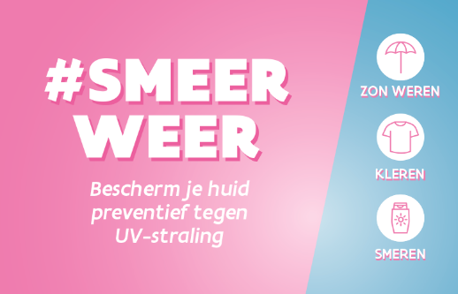
De gloednieuwe website www.smeerweer.be
Op de website vind je informatie terug over de UV-index, de term smeerweer en de 3 tips om je te beschermen tegen schadelijke UV-stralen. Er zijn verschillende campagnematerialen beschikbaar zoals affiches, videos, emailhandtekening en kleurplaat.

Affiche
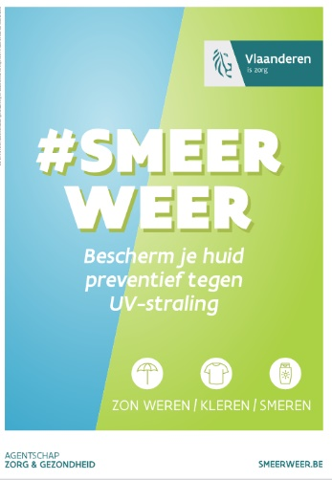
De affiches geven de 3 preventieve tips mee om je huid te beschermen tegen UV-straling
- A3-formaat ( liggend en staand)
- Online downloadbaar + gratis te bestellen

E-mailhandtekening
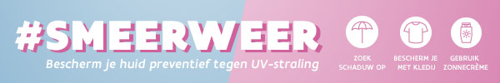
E-mailhandtekening om de campagne smeerweer bekend te maken via digitale communicatie.

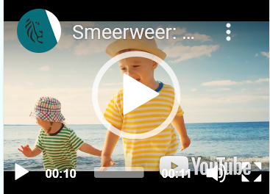
Video’s
Video’s met foto’s en animaties in verschillende formaten. Kunnen gebruikt worden op beeldschermen of op sociale media om de campagne en de preventietips van smeerweer bekend te maken.

Kleurplaat zonneklep
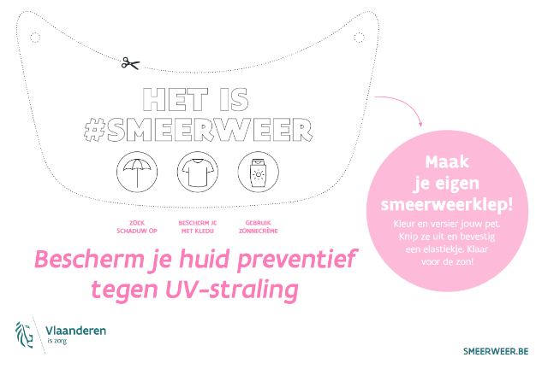
Kleurplaat om op ludieke manier kinderen te sensibiliseren voor de preventieve UV-beschermings tips van Smeerweer.

MATERIAAL BESTELLEN of reserveren
Bestel je materialen van warme dagen of smeerweer online of neem contact op met Logo Limburg via:
- mail naar logo@logolimburg.be of
- telefonisch op het nummer 011 15 12 30.

